Blog d’un écrivain fictif

Pendant une heure, vous allez travailler de façon autonome, par groupes.
Groupe 1 : Définir le blog
Réalisez un panneau qui explique ce qu’est un blog (définition, intérêt…) Vous pouvez consulter une petite vidéo à l’adresse suivante :
http://www.vimeo.com/4527379
Élèves :

Groupe 2 : Réalisez un panneau sur les dangers d’internet
Aidez vous du blog-notes à l’adresse suivante :
http://www.clemi.org/fr/productions-des-eleves/blogs-et-sites/)
Élèves :

Groupe 3 : Biographie de notre écrivain fictif : Jean-Pierre Tom
A l’aide du travail de Magnolia, réécrivez de façon précise la ou les biographies de notre écrivain fictif. Vous pouvez vous aider des sites officiels d’auteurs comme Marcel Pagnol ou Eric-Emmanuel Schmitt.
Élèves :

Groupe 4 : Le blog et ses catégories
Listez à l’aide des sites officiels d’auteurs comme Marcel Pagnol ou Eric-Emmanuel Schmitt, les catégories que nous pouvons trouver sur un blog puis choisissez celles que nous garderons pour notre écrivain et donnez leur un nom.
Pour vous aider :
http://yvespotager.over-blog.com/
Faites un schéma représentatif de votre futur blog comme sur la vidéo de ce site :
http://www.vimeo.com/4527379
Élèves :

Groupe 5 : Avertissement au lecteur
N’importe qui peut sur internet lire les documents que nous écrirons sur notre blog, il est donc important de prévenir les éventuels lecteurs que notre écrivain n’a jamais existé. Ecrivez cet avertissement au lecteur en une dizaine de lignes.
Élèves :

Groupe 6 : Réalisation du blog (avec Madame Delaunay)
Connectez vous au blog avec la fiche d’aide ci-jointe et choisissez sa mise en forme, ses couleurs…

Élèves :

Fiche d’aide pour la connection au blog

Connectez vous sur internet  ou 

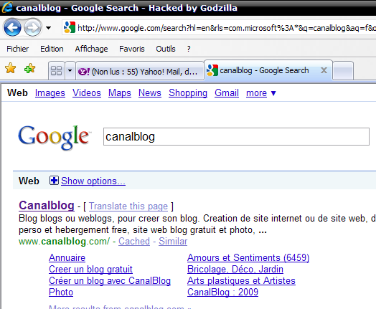 |  |  | Sur google, cherchez Canalblog et cliquez sur  « créer un blog gratuit »
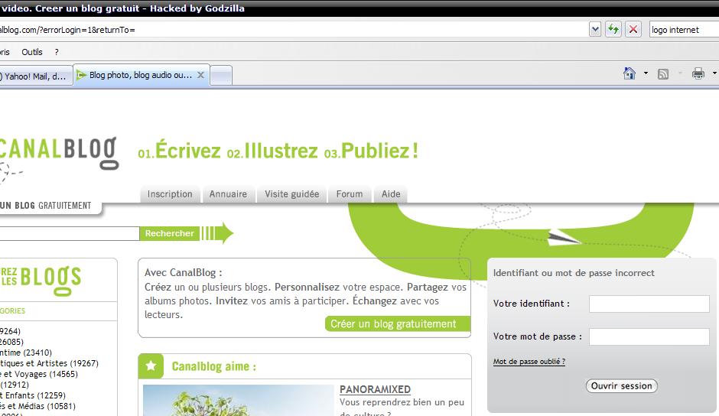 |  | Connectez vous en mode administrateur avec :  Identifiant : jeanpierretom  Mot de passe :
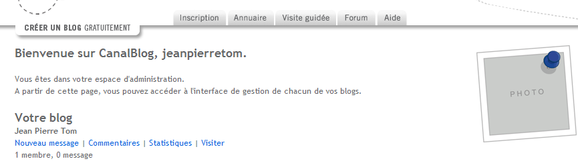 | Cliquez sur nouveau message par exemple et là vous aurez accès à la gestion de votre blog.
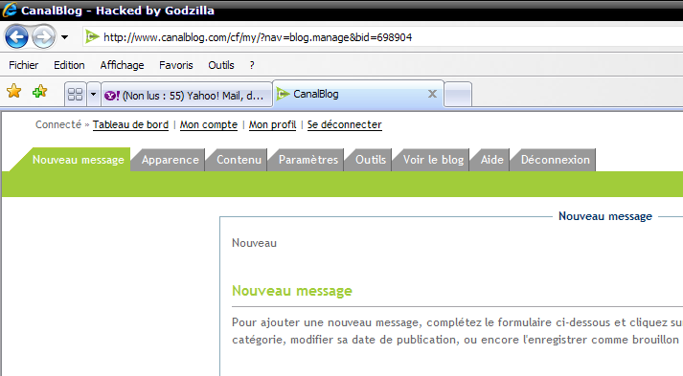 | Choissisez l’apparence de votre blog, allez voir votre blog…

